Д.Г. Булгаковский
ЭХО.
Пьянство и его последствия
Иллюстрированный альбом
С бытовыми сценами из жизни людей преданных пьянству
Альбом допущен Комиссией Министерства Народного Просвещения бесплатные народные читальни и библиотеки, в учительские библиотеки низших учебных заведений и по усмотрению педагогических советов в ученических библиотеках средних учебных заведений.

На Парижской Всемирной выставке 1900 г. по отделу социальной экономии автор удостоен за альбом «ЭХО» серебряной медали.

Возвращение пьяницы домой
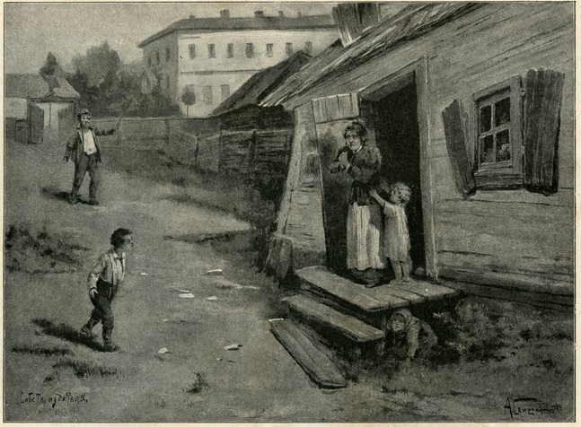
Посмотрите на этого человека. Сначала пил он очень немного, - только при случае, в компании. Но незаметно образовалась у него привычка к вину, и года через два он сделался пьяницей. Теперь он пьёт не разбирая времени – и днём и ночью. От вина он стал другим человеком. Раньше он был трудолюбив, отзывчив ко всему хорошему, был нежным и любящим семьянином. Теперь же он отталкивает от себя всех. Жена и дети боятся его, прячутся от него. Вот он возвращается домой. Сын, завидя отца пьяным летит домой, чтобы предупредить мать. Бедная женщина, не раз терпевшая от него оскорбления на словах, бледнеет, от горя ломает себе руки. Дочь – малютка, заслышав голос отца, прижимается к матери, а другая прячется по крыльцо, чтобы не попасться на глаза пьяному отцу. Вот во что обращает вино «семейный очаг»! Вот какой даётся пример детям.
Ночлег пьяницы
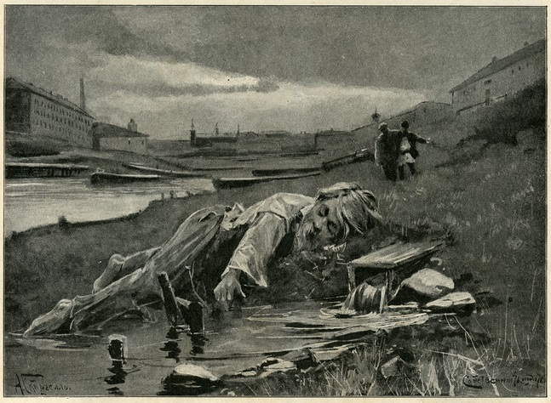
Ещё так недавно это был хороший человек, трудолюбивый работник, добрый семьянин, всегда в доме у него был порядок и опрятность, и сам он ходил чисто. Но вот начал он попивать, а потом и запивать и напиваться до бесчувствия. И, конечно, изменился он совершенно: совесть, стыд – все исчезло. Посмотрите, например, где этот несчастный нашёл место, чтобы поспать: на какой-то навозной куче, на окраине города. Очевидно, где пил, там и свалился, так как для пьяного все ни по чем. Да и проспится он, так не почувствует стыда, что отдыхал в таком месте.

Пропивание домашних вещей
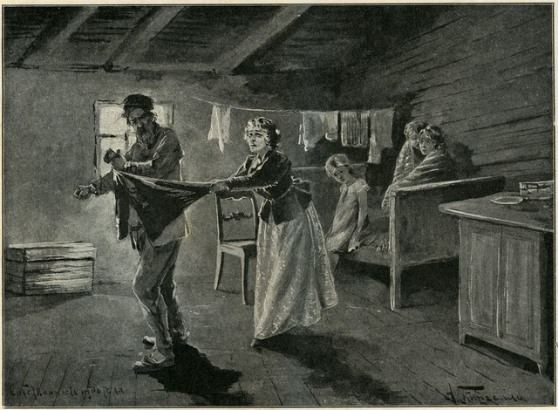
Неизмеримо великое горе приходится терпеть тому дому, в котором заведётся пьяница. Ад, истый ад, делается в нем. Каждый день слезы и стоны семьи. Пьяница не может и дня прожить без вина, и чтобы удовлетворить своей ненасытной страсти, тащить из дому все, за что можно получить хоть стаканчик. Ничто не может остановить его. Под влиянием водки у пьяницы давно заглохли все нравственные чувства: нет у него ни сострадания к семье, ни совести, ни страха Божьего. Не трогает его и болезненный вид жены, ясно показывающий, что злой недуг чахотка, вызванная горькою, тяжёлую жизнью, беспощадно подтачивает её силы. Мольбы и стоны её для него ничто. В доме давно уже пусто. Все, что можно было снести, все пошло за бесценок к кабатчику, все поглотило проклятое вино. Но страсть у пьяницы не молчит, сегодня он ещё не принёс жертвы этому ненасытному чудовищу: он ещё не выпил. И вот он схватил последнее детское пальтишко, которое служило им попеременно, чтобы и его отправить туда, куда пошло много домашнего добра. Несчастная жена с немым отчаянием ухватилась за него, силясь отнять его у мужа, - дети с недоумением и страхом смотрят на это. Но что же может сделать слабая, больная женщина с мужчиной, который не остановится даже и пред побоями. Детское пальтишко, конечно, исчезнет из дому, как исчезло и многое другое.
Фабричные и заводские рабочие после получки жалования
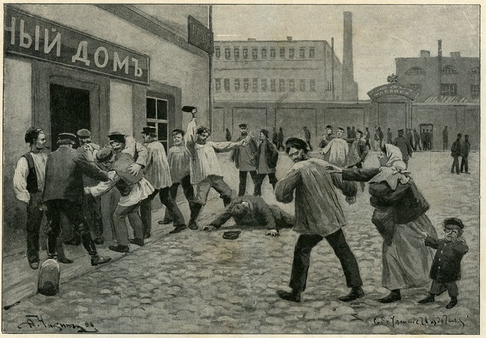
Ещё с утра плакал ребёнок, сын фабричного, и мать не могла его остановить. Он хотел есть, но мать истратила на рынке последние копейки, и теперь нужно было подождать, пока на фабрике произведут расчёт с рабочими. Но вот проходит полчаса, ещё четверть часа, – мужа нет, хотя фабрика очень близко от дома. Сердце у бедной женщины начинает ныть. «Неужели», думает она «он опять загулял». Поспешно она берет ребёнка на руки и с старшим сынишкой, которого не на кого оставить, бежит к фабрике. Предчувствие её оправдывается; муж успел уже загулять и не хочет идти домой. Она напоминает ему про обещания его, которые он давал ей на прошлой неделе, - не пить больше, напоминает, что в доме нет ни гроша, что дети голодны, что у них и долги не уплачены; она умоляет его идти домой, но все напрасно: он не слушает её; он теперь уже в таком состоянии, что все ему нипочём и нужно только ещё вина. Он даже готов ударить её, чтобы она ему не мешала. И возвратиться несчастная женщина домой голодная и с голодными детьми, и пойдёт у соседей просить сжалиться хоть над детьми и дать им чего-нибудь поесть, а заработок мужа пойдёт весь на проклятое вино.
Пропивание вещей с себя
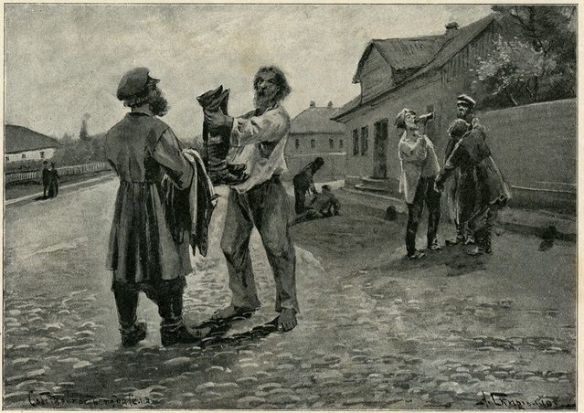
Этот человек жил когда-то очень хорошо. Был у него достаток, водил он хлеб-соль с приятелями и соседями, и все уважали его. Но мало-по-малу стал он втягиваться в вино и постепенно стал опускаться, теряя стыд и совесть. Что для него теперь жена и дети?! Вино давно уничтожило в нем всякую привязанность к ним. У него теперь один идол, которому он поклоняется – проклятое вино. Он успел уже выпить; но ему мало: ненасытная страсть требует своего и требует немедленно, с настойчивостью, а между тем в кармане у него ни гроша. И вот смотрите, что он делает? Снял сапоги и продаёт их старьёвщику. Тот, конечно рад случаю приобрести у пьяного сапоги за бесценок и даёт ему на бутылочку, а ему только этого и надо.

Пьяница – арестант
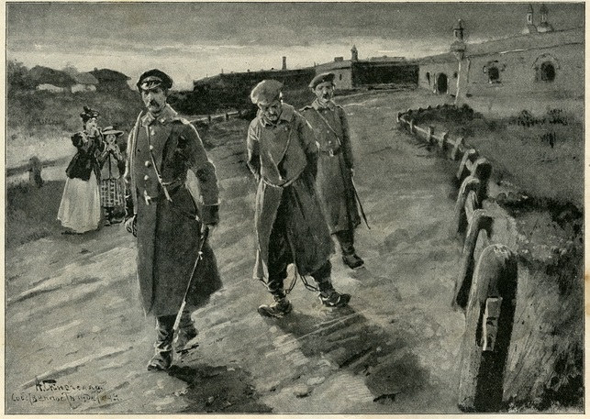
Он служил при полиции, и ещё немного прошло лет с тех пор, как он начал пить, но сначала пил он немного. Правда жене и это не нравилось, и она просила его не пить, но он оправдывался тем, что «немножко можно». Однако постепенно и незаметно это превратилось у него в страсть, и тут уж стали уходить на водку все деньги, а затем однажды, после бурной ночи, когда на утро нечем было опохмелиться, он пустил на водку и казённые деньги, которые должен был отнести по назначению. Его предали суду. И вот он теперь в кандалах: он лишён всех прав состояния и через недельку-другую пойдёт в ссылку. Бедная жена его, которая и раньше, когда муж начал загуливать, пролила много горьких слез, теперь плачет по нем, как по покойнике. И стыд от людей, и жалость к мужу, и мысли о неприглядной будущности камне ложатся на её сердце. И причина всего этого – проклятое вино. Да, верно люди говорили: «Запил и совесть пропил».

Смерть в больнице от пьянства.
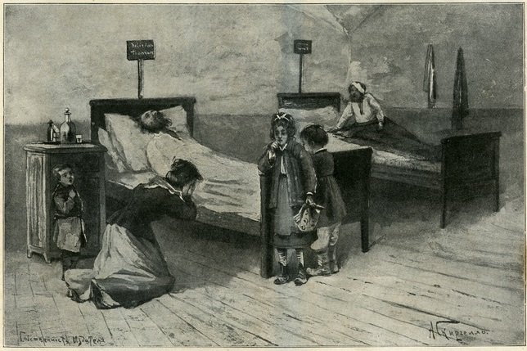
Перечислить все зло, которое приносит пьянство, нет возможности. Это такое чудовище, от которого гибнет все – нравственное чувство, любовь мужа к жене, благосостояние семейства, и, конечно, здоровье. Кто не слыхал о преждевременной смерти пьяницы? Тысячи их сходят без поры, без времени в могилу от разных болезней: от ожирения сердца, от удара в мозгу, от рака в желудке или брюшной водянки. Кто не слыхал о белой горячке, столь обычной болезни у горьких, беспробудных пьяниц, о временном или повторяющемся умопомешательстве, которое часто оканчивается смертью. И какая это ужасная смерть! Такою именно смертью и умер этот несчастный. Допился он до белой горячки и начал буйствовать. Соседи сжалились над женой и свезли его в больницу. Но недолго пришлось возиться с ним докторам: на третий день отдал он Богу душу. И кончилась его несчастная жизнь без поры, без времени, в болезненном бреду, без покаяния и молитвы. Вот стоит на коленях пред смертным ложем, бедная жена-страдалица, которая все ещё не теряла надежды на лучшую долю. Тут же стоят и дети, но их нисколько не трогает смерть отца, так как они знали только, как буйствовал и дрался он, когда приходил домой.
Убийство жены.
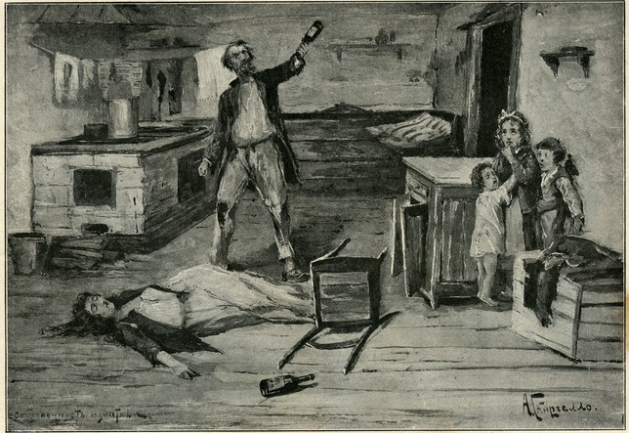
Пьяному ничем и никогда не угодишь. Как только на порог дома, так и брань и побои. И никому нет пощады – ни жене, ни малым детям. Малютки при появлении отца до того стихают, что как-будто их совсем и нет в комнате. Однако, и это не всегда спасало их от побоев отца зверя. А что доставалось мученице жене! Бил он её по чем попало: по лицу, по голове, в грудь, волосы из головы вырывал целыми прядями, выгонял ночью в самую страшную непогоду на двор. Но все терпела она, как Божье наказание. Скажет только бывало: «ты бы Ваня, побоялся Бога, ведь у тебя дети». Но разве пьяницу тронут слезы малюток-деток или слезы жены?.. И в этот раз пришёл он домой с криком и площадной бранью. Кроткий ли и справедливый упрёк жены взбесил пьяницу или же наступил припадок белой горячки, но он со всего размаха ударил несчастную страдалицу бутылкой в голову. Удар пришёлся в самый висок и был так силен, что последовала моментальная смерть. Кончились страдания. Дети в ужасе, они боятся даже плакать, а лишь жмутся друг к другу, как будто ищут друг в друге спасения себе от отца – злодея, боясь, что и их ожидает та же участь.

Скорбь и радость в невидимом мире.
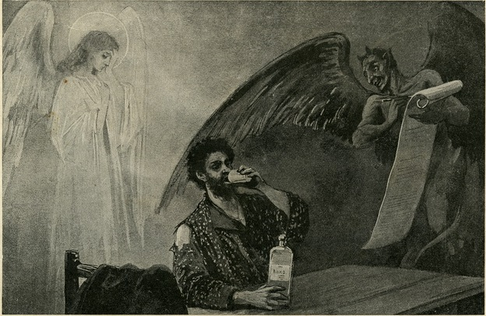
Требуя веры от человека, Бог устроил так, что мы не можем видеть, слышать, осязать многого, что есть на самом деле. Недостойны мы видеть ангелов Божиих, не видим мы и бесов. Тем не менее они всегда принимают то или другое участие во всех наших делах. Все доброе, что мы делаем, радует нашего ангела-хранителя и возмущает злых духов, и наоборот, все злое радует беса и печалит ангела-хранителя. Так и пьянство. На картине мы и видим то, что как учат святые отцы, невидимо для нас происходит около человека, предающегося пьянству. «Дьявол – говорит святой Иоанн Златоуст, никого так не любит, как пьяниц, потому что никто так не исполняет его злой воли, как пьяница». «Наши враги - бесы, - утверждает тот же святитель, - когда мы лишаемся смысла от пьянства, приходят со смелостью, как к своим пленникам, и поучают кого на брань, кого на блудную похоть, кого на драку». «Пьянством отгоняем от себя ангела-хранителя, - поучает преподобный Феодосий Печерский, и привлекаем к себе дьявола. Бесы радуются о нашем пьянстве, и радуясь, приносят пьянственную жертву от пьяниц». И это очень хорошо сознал наш мудрый простой народ, выразивший свои взгляды на пьянство в пословицах: «В пьяном бес волен», «Иван пьёт, а чёрт в стороне челом бьёт», «Вина напиться – бесу предаться».

Буйство нижнего чина в трактире.
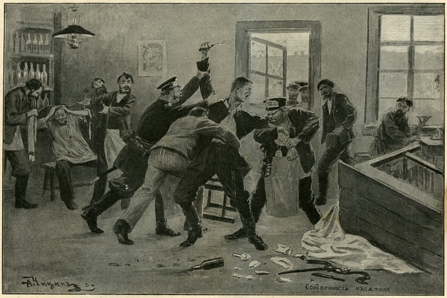
Известно, что на военной службе строго следят за поведением: за нарушение всякого правила, тотчас следует и наказание. Но пьянице солдату все нипочём; ему, как и всякому пьяному «по колено море». Вот, он зашёл в трактир; уже это одно – нарушение воинской дисциплины о начало к дальнейшим проступкам. Во хмелю он не хорош: напившись, начал ко всем придираться, пересыпая свою пьяную речь площадными словами. Ему кто-то из присутствующих решается наконец заметить, что так вести себя нельзя. Но тут он, как сумасшедший, набросился на сделавшему ему замечание и начал драться. Позвали городового, дворника, свели кое-как в участок, составили протокол. И вот предстоит солдатику суд и наказание. И виною всему – вино. Недаром пословица говорит: «за ковш, так и за нож, за чарку, так и за драку».

Проматывание на вино казённых вещей
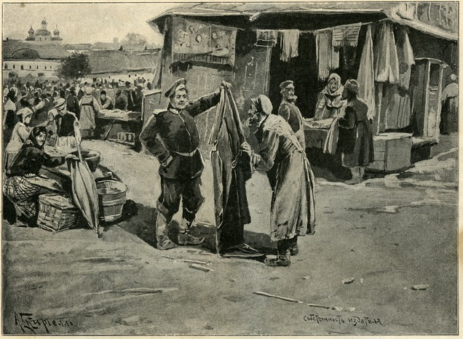
Этому молодцу всего 24 года, а он уже успел стать горьким пьяницей. Сначала, чтобы добыть денег на вино, он пускался на разные хитрости и выпрашивал деньги у родных под разными благовидными предлогами: то у него пропала будто бы казённая вещь, и за неё нужно уплатить, то будто бы он был болен и задолжал. Но скоро и родные узнали о его проделках, - узнали куда идут у него денежки, и перестали посылать. А между тем пьянство обратилось у него уже в сильную привычку; его тянуло к вину. И вот, чтобы только выпить, он стал продавать кое-что из своих вещей. Но много-ли у солдата своего добра? Скоро добрался он и до казённого. Ему очень хочется водки и теперь он ничего не разбирает: страсть затуманила ему рассудок, он все забыл, и посмотрите, что он делает! На рынке снял с себя шинель и продаёт её еврею, как собственность, а еврей, конечно, и рад приобрести её за бесценок. Вот уж верно говорит пословица: «ныне гуляшки, завтра гуляшки, находишься без рубашки». А между тем пьяницу – солдата ждёт за продажу казённой вещи строгое наказание. И всему, всему причиною вино!

Лишение нижнего чина нашивок.
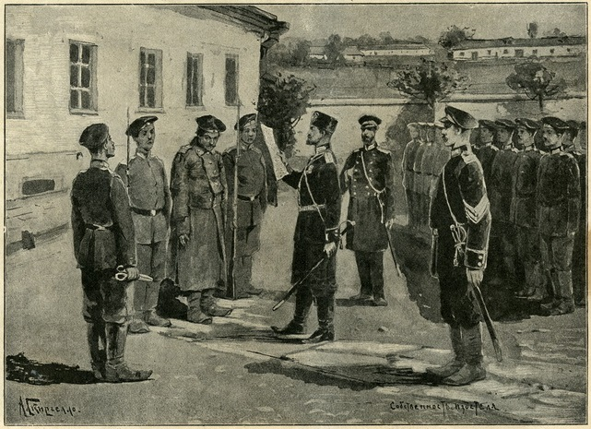
Вот до чего довела водка этого солдатика! Каким бравым молодцом был он ещё та недавно. Фельдфебель даже ставил его в пример другим. Ему дали нашивки. Но вот мало-по-малу стал он попивать. Начались разные неисправности по службе, а дальше пошли и жалобы на него. Стал он заметно опускаться, словно катился с горы. Ему делали то замечания, то выговоры, то подвергали взысканиям – все ожидали, что он остепениться; но ничего на него не действовало. Он продолжал пить, и вот его лишили нашивок. Оправдалась на нём пословица: «с хмелиной сознаться, с честью расстаться».

Галлюцинация (привидения) пьяницы.
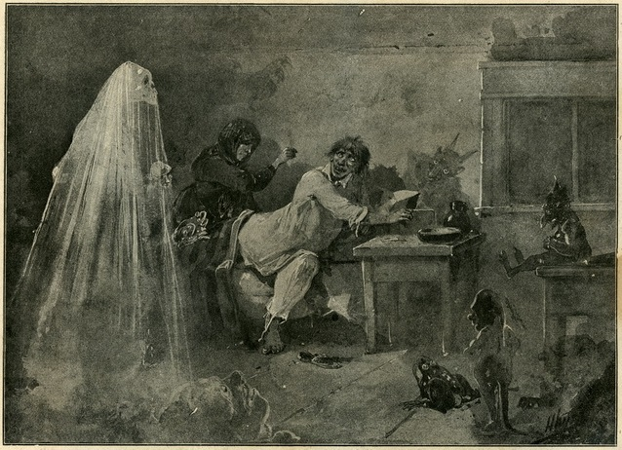
Часто у тех, кто много пьёт, расстраиваются душевные способности. Пьяницу мучает невыносимая тоска, и нередко он совсем лишается сна. При ещё большем расстройстве, когда начинается белая горячка, его начинают мучить страшные и безобразные видения. Ему представляется, например, мыши, лягушки, пауки, но чаще всего черти, откуда и появилась поговорка: «допился до чёртиков». Иногда представляется ему и смерть, и все эти видения вызывают в нём неизъяснимый ужас: он считает все это за действительные предметы, и никакие разуверения здоровых людей не могут избавить его от этого ужаса: он думает, что все его обманывают… За белою горячкой нередко следует общий паралич, помешательство, а затем и смерть.

Самоубийство пьяницы.
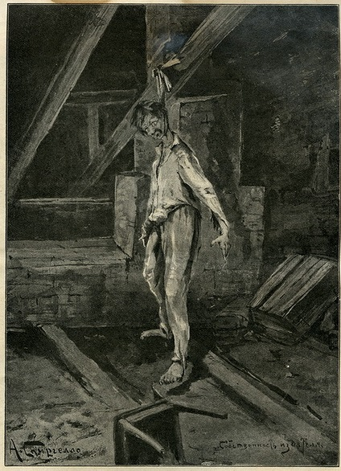
Кто не бережёт своей жизни? Кто не заботиться продлить её, насколько возможно? Умирающий богач – скупец, который всю жизнь отказывал себе в самом необходимом, теперь готов отдать все своё состояние тому, кто продлил бы жизнь его хотя бы на несколько дней, даже часов. Тот бедняк, который часто ложился спать голодным, заболев, со слезами на глазах просит доктора помочь ему подняться с смертного одра, хотя ему предстоит снова голодать. Один только пьяница пренебрегает своим здоровьем, не щадит своей жизни. И это от того, что вино испортило его натуру: сделало его безумным. У него нет ничего, что могло бы удержать его от рокового шага: он давно забыл Бога, загробную жизнь, будущий суд Божий. Между тем он испытывает ужаснейшие страдания, которые являются следствием всей его беспутной жизни. Он ищет исхода, и вот, в минуту помрачения рассудка, схватывает первый попавшийся в руки кусок верёвки, как преступник, крадётся в сарай или на чердак, и здесь, собственными руками, о ужас! Делает для себя мёртвую петлю. Жизнь улетает из разбитого отравленного тела. Скажите, что может быть больше этого несчастья, к которому привело опять-таки вино.

Пьянство на кладбище
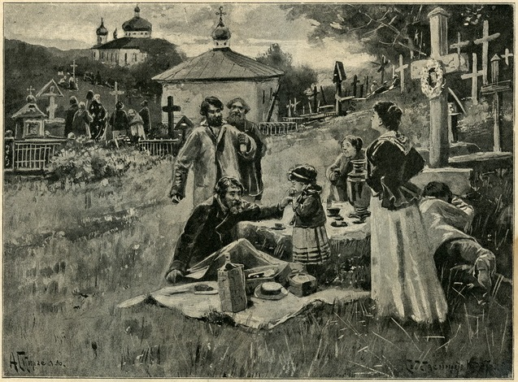
В Радуницу пришли люди на кладбище помолиться о своих родных. Добрый и благочестивый обычай. Многие переносятся думой к прошлому, и воспоминания о нем вызывают на лицах грусть, печаль, а у некоторых и слезы. Слышится неумолкаемое печальное пение «Вечная память»; в воздухе носится кадильный дым. И среди этой торжественной обстановки, среди крестов и могильных памятников, при звуках трогательных церковных песнопений на некоторых могилах – на этих местах вечного упокоения – идёт попойка – попойка в таких размерах, что некоторые заснули, а другие близки к этому. Мало того: посмотрите – вот отец до того обезумел от усердного поминовения, для которого он принёс сюда целую четверть водки, что начал угощать вином свою семилетнюю дочь, не сознавая, что он отравляет нежный организм малютки. И это безобразие, этот пьянственный разгул происходит при молитвенном воспоминании о тех, из которых многие, быть может, мучаются в загробном мире за свою пьянственную земную жизнь.

Типы пьяниц
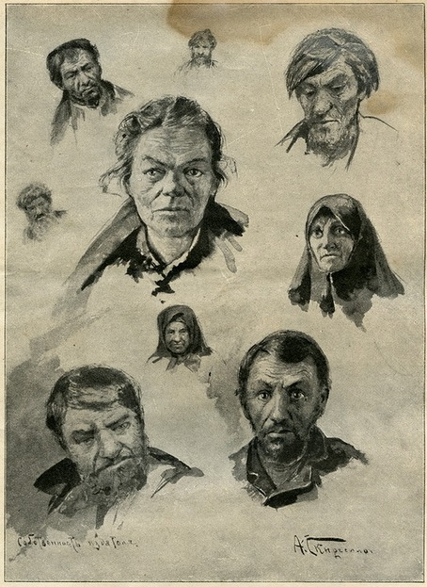
Вино кладёт своё резкое и безобразное клеймо в одно и то же время и на душу, и на тело пьяницы. Цвет лица принимает своеобразный оттенок. Безобразная распухлость его или отталкивающая сухощавость с восковой окраской, багровый нос, который принимает иногда синеватый отлив, отвислость губ, тупоумие, и в то же время несколько лукавое выражение глаз – все это вместе делает лицо пьяницы безобразным, отталкивающим, так что не требуется большой опытности, чтобы с первого взгляда, узнать человека преданного пьянству.
Потомство алкоголиков
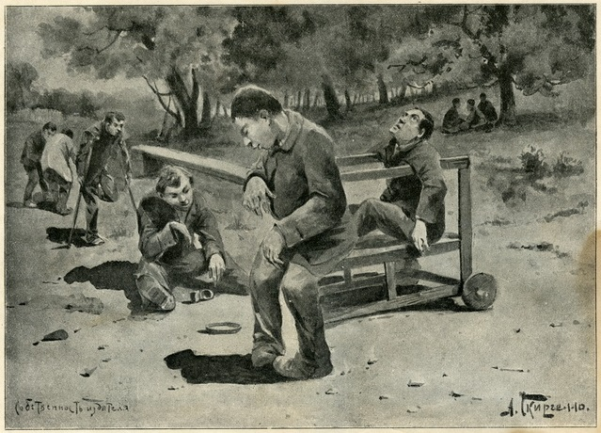
Тот, кто пьёт, не только губит себя, оскверняет свой нравственный образ, из себя делает жалкого получеловека, но он губит и своё потомство, если только женат и имеет детей. Посмотрите на этих несчастных полоумных калек: все они – потомки пьяниц. Люди хилые, расслабленные, неспособные ни к какому труду, расположенные к всевозможным заболеваниям, часто страдающие падучей болезнью, с сильною наклонностью к пьянству, не редко калеки, уродцы, слабоумные или совсем глупые – вот каковы обыкновенно бывают дети тех, которые предавались пьянству, - вот каковы плоды их порока! И чего можно ожидать в жизни от таких лиц? Тунеядство, воровство, мошеннические проделки, нищенство – обычный удел их. Так за пороки пьяниц расплачиваются и их ни в чем ни повинные потомки.
Пей дурачок!
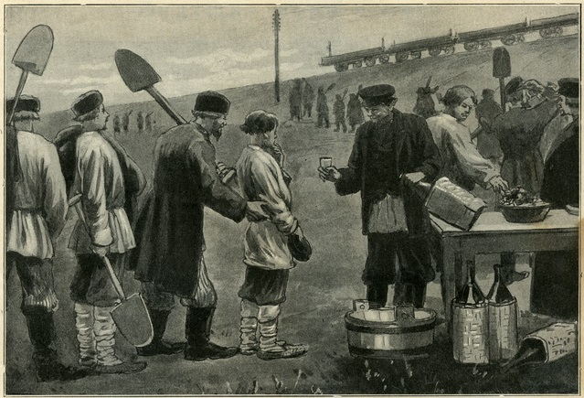
Проводят в одном месте железную дорогу; земляные работы в самом разгаре; видимо-невидимо собралось народу с разных сторон. Между взрослыми тут видны и подростки; они большей частью возят землю на тачках. Порядок тут установлен такой: кто работает после шабаша, тому начальство отпускает после приплаты, по стакану водки. Пить подходят к десятнику по очереди. Вот наряду с другими идёт рослый мужик с сынишкой-подростком. Мальчик хочет пройти мимо десятника, но отец, толкая его под локоть, шепчет: «пей дурачок, чего испугался». Мальчик сморщась выпил. На другой день та же история. Так и пошло день за днём. Подросток мало-по-малу привык к вину и уже с удовольствием ожидает каждый раз конца работы, чтобы выпить свой стакан вина.
Нетрудно догадаться что из этого мальчика со временем выйдет. А ведь, приучил то его к вину родной отец…

Будущая жена и мать
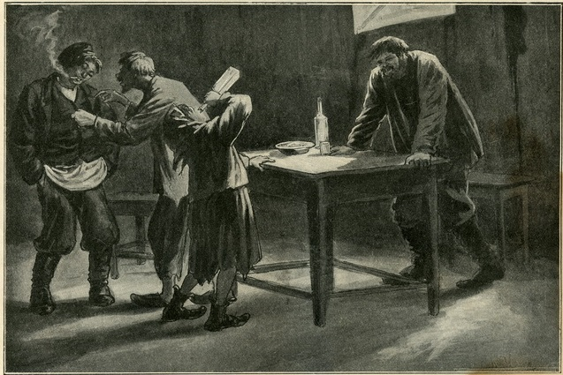
Пятилетней девочке, оставшейся после смерти матери сиротою, сначала пьяный отец, ради забавы, давал по полрюмки вина, а когда девочка подросла, стал давать ей по полной рюмке, а дальше и больше, а потом, как видите на этой картинке, она пьёт прямо уже из бутылки. Пьёт ребёнок на глазах отца; тот смотря на малютку, с пьяну хохочет. Что эту несчастную девушку ожидает в будущем? Будет ли она хорошей женой для своего мужа, а потом, когда у ней будут дети, научит ли она добру? Не оправдается ли и на её детях, как оправдалась на ней самой, пословица: «от яблони недалеко катятся яблочки?».

Первая рюмка.
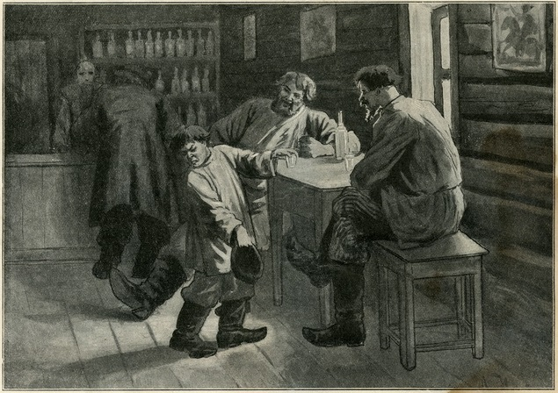
Как часто сами родители приучают детей к вину, это можно видеть на каждом шагу. Вот, посмотрите на этой картинке, как мальчик после первого глотка водки отплёвывается: она ему противна; морщится он, а пьяный отец и его собутыльник хохочут. – «Что, брат, невкусно? Нет, шалишь, выпить должен; потому как я тебе родитель, то и хочу в дело произвести!». И правда, произвёл. Сын вырос и сделался таким же пьяницей, как и его безумный учитель-отец. Пьяный сын часто бросается с кулаками на отца. Что за притча такая! Что за безумие! Отцы и матери собственных детей, этих светлых ангелов, будущую свою надежду и опору, собственными руками толкают в бездонную пропасть!..

Нарушенная клятва.
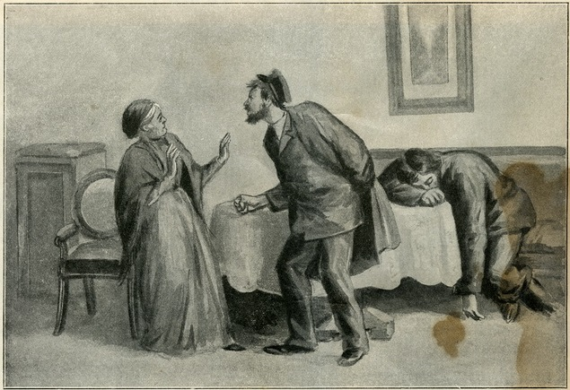
С беспокойством старуха поджидает сына, а его все нет, как нет. «Куда это он девался?» - думает она. Вот уж и полночь, а сын не идет. Дума за думой копошатся в голове матери; от дум не может заснуть она. – «А ну как Тихон опять начал пить?» шепчет она, и слезы невольно брызнули из глаз её. – «Нет, не может быть этого», - утешает она себя, - «давно ли он перед образом поклялся покойному отцу, что пить больше не будет…» Она старается заснуть и никак не может. Вот встала с постели, подошла к окну; на улице темно и тихо.
Только утром услышала она голос сына: он пел, ему кто-то подтягивал, и он, шатаясь из стороны в сторону, вошёл с приятелем в дом. – «Это я мать, с товарищем, - говорит пьяный сын заплетающимся языком: - нет ли у нас водки?.. сегодня малость выпил»… - «Что с тобой Тихон? Какая тебе водка? Ложись лучше спать!» сквозь слезы проговорила мать. – «Молчать старая. Я тут хозяин!» - закричал пьяный сын, подходя к матери с кулаками. Мать с испугом отшатнулась… Вот до чего доводит водка!...

Тяжёлая картина.
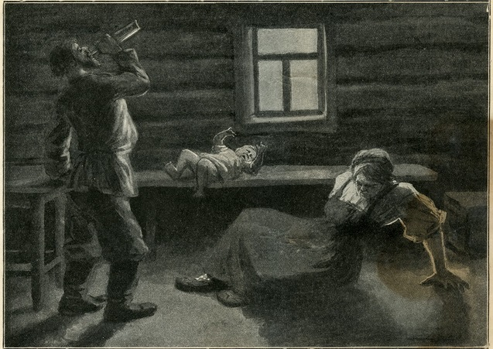
Чьё сердце не дрогнет, смотря на эту тяжёлую картину. Грудной ребёнок, брошенный пьяной матерью, валяется на голой лавке; он давно плачет с голоду, но никто не слышит его плача. Пьяная мать его, брошенная на пол пьяным отцом, не в состоянии подняться. Отец допивает оставшуюся от неё водку. В избе холодно; она третий день не топлена; давно тут пусто, все пропито, что можно было отнести в кабак. Между пьяным мужем и женою ежедневно ссоры и драка; все пошло прахом; рушилась семья. Он зимой, упавши замёрз пьяный, около задворков, она пошла с сумой помиру; ребёнок помер. Это ли радости семейной жизни?!... И вино, одно вино, причина семейной гибели!..

